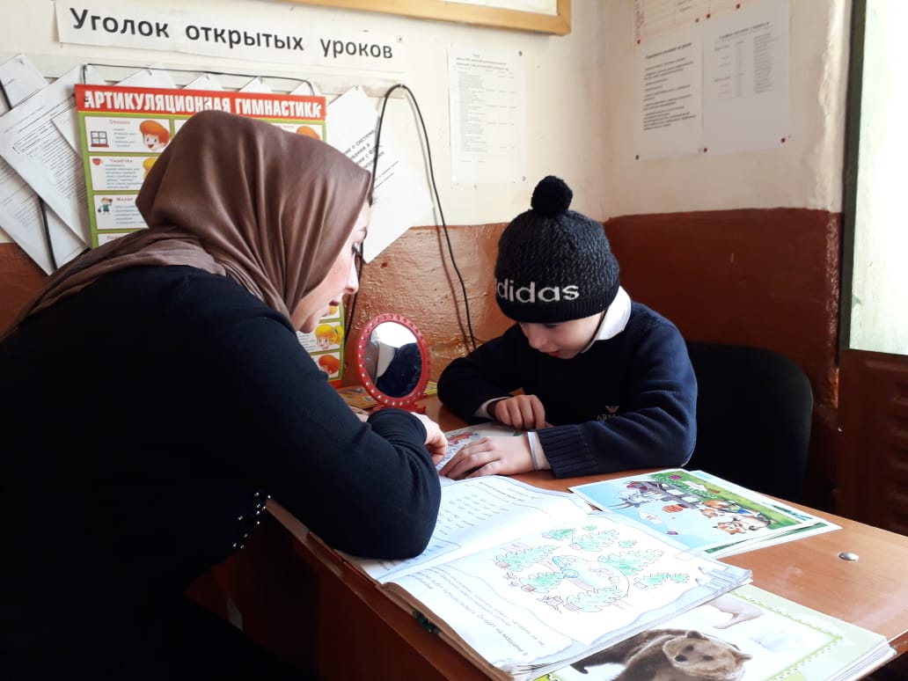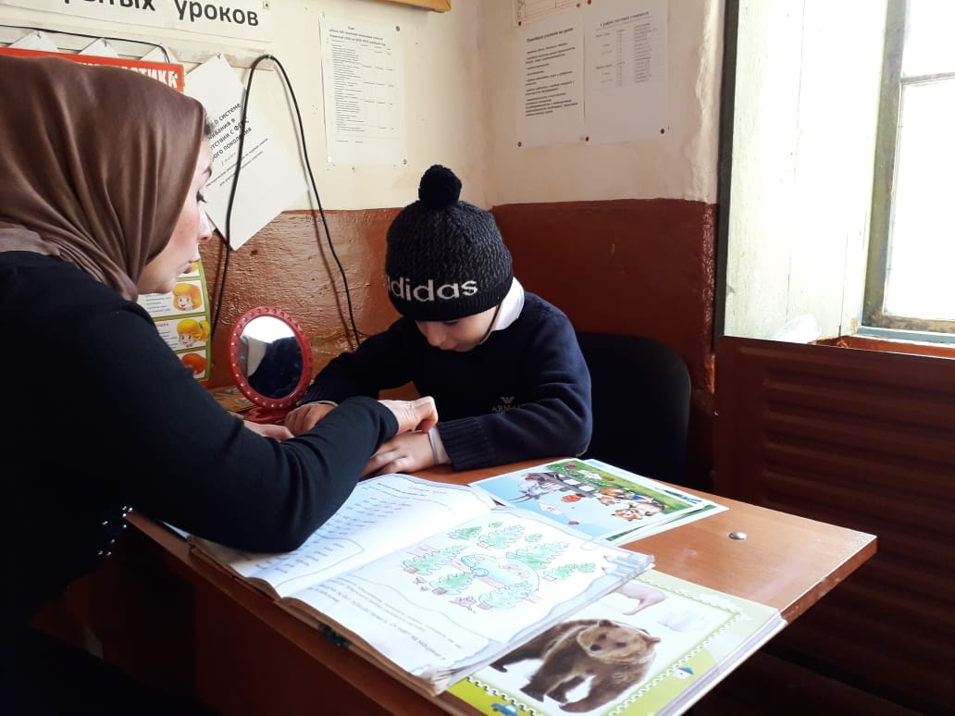
Индивидуальная работа с учеником 1 кл Ибрагимов Омар тема авторизация звука [Ж] слогах , словах и словосочитаниях

